Warszawa, 30 stycznia 2019 r.

Sprawdzone pomysły na karnawałowe aranżacje wnętrz
Karnawał to idealna okazja do spotkań z przyjaciółmi i hucznych zabaw w gronie najbliższych. Jeśli chcesz zorganizować przyjęcie w swoim domu – przygotuj karnawałowe dekoracje. Przy pomocy kilku dodatków możesz wprowadzić imprezowy klimat i zaskoczyć swoich przyjaciół! Sprawdź, jakie propozycje przygotowały salony Agata.
Przygotowując się do spotkań towarzyskich w domu, wystarczy użyć kilku spójnych dodatków, aby mieszkanie zyskało nowy, oryginalny charakter. W czasie karnawału nie musisz się ograniczać, w końcu to czas zabawy – również aranżacją własnego mieszkania!
Impreza w stylu glamour
Karnawał kojarzy Ci się z błyskiem i cekinami? Doskonałym pomysłem będzie więc aranżacja w stylu glamour, czyli z dodatkami w kolorze srebra lub złota, kryształami i niestandardowymi tekstyliami. Pamiętaj, że nie musisz od razu przeprowadzać diametralnych zmian – wystarczy kilka detali. Po pierwsze – tekstylia! Zadbaj o poduszki ze złotymi lub srebrnymi zdobieniami i rozłóż je na swojej kanapie, a na stole lub stoliku połóż podkładki w tym samym kolorze. Po drugie – nastrój, czyli pomyśl o oświetleniu. Wybierz błyszczące świece lub te z kryształowymi świecznikami. Po trzecie – drobiazgi, czyli figurki, szklanki, osłonki i wszystkie inne małe akcesoria do dekoracji wnętrz, które wpadną Ci
w ręce. Pamiętaj, aby wybrać kolor przewodni aranżacji, by zachować spójność stylistyki wnętrza.
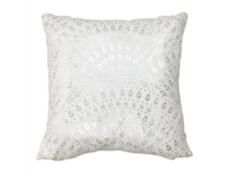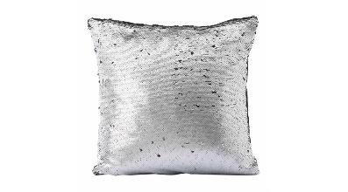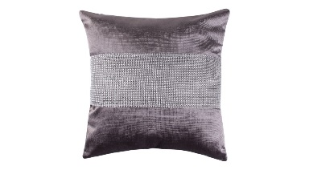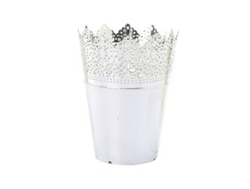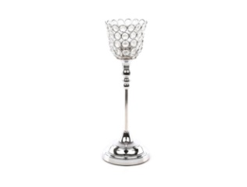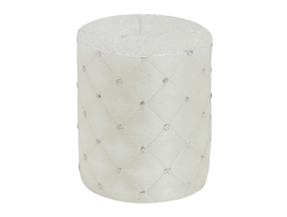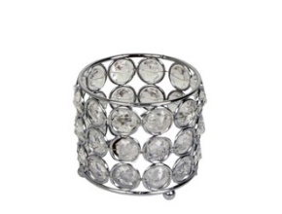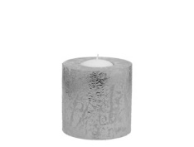
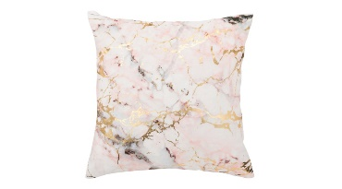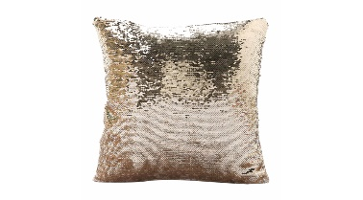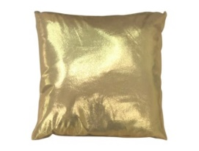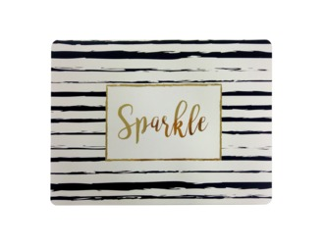
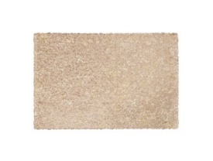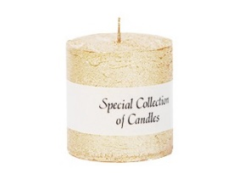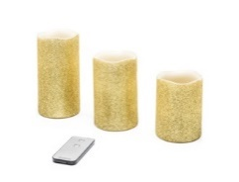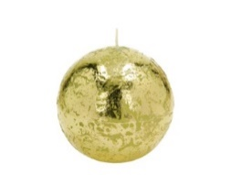

Kolor przede wszystkim
Jeśli jesteś zwolenniczką koloru – postaw na niego, dekorując wnętrze na imprezę z przyjaciółmi. Wybierz dodatki na przykład w dwóch ulubionych odcieniach lub zdecyduj się na tęczowy wystrój. Na początek poszukaj odpowiednich poduszek czy podkładek na stół. Jeśli lubisz wielobarwne aranżacje – im bardziej kolorowe, tym lepiej! W końcu karnawał jest od tego, aby szaleć. Następnie pomyśl o innych, barwnych akcentach – np. niedrogim obrazie na ścianę w salonie, szklankach dla gości czy lampkach, które zadbają o klimat. Baw się kolorem!
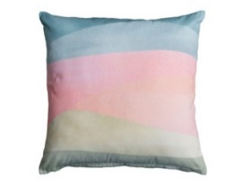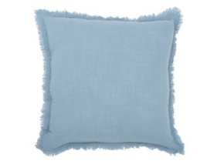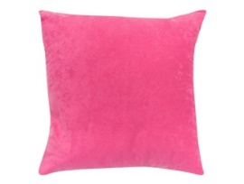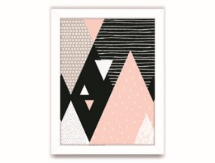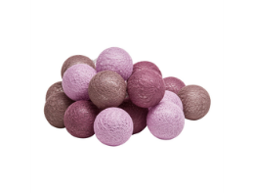
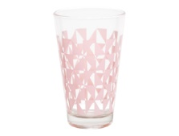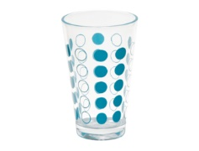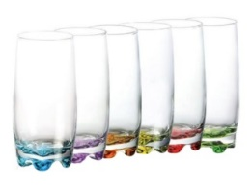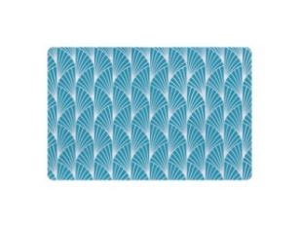
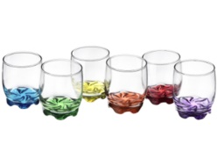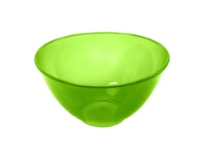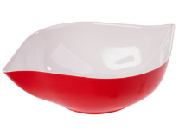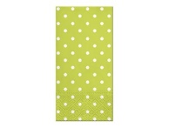
Impreza tematyczna? NATURAlnie!
Jeśli od zawsze marzyła Ci się impreza tematyczna – karnawał jest do tego świetną okazją! Zaproś swoich najbliższych na zabawę na przykład w klimacie natury. Monstery, panterka i printy kwiatowe nie przeszły obok Ciebie obojętnie w ubiegłym roku? Teraz masz fantastyczną okazję, aby zaaranżować wnętrze w tym klimacie. Jeśli nie masz w domu żywej monstery – wybierz na przykład obraz z grafiką lub poszewkę na poduszkę. Do tego dobierz inne tekstylia w modną obecnie panterkę czy z roślinnym printem, albo wzorem drewna. Następnie poszukaj dodatków w ciepłych, delikatnych barwach – świeczki, świeczniki, kubki, podkładki. W salonach Agata znajdziesz bardzo szeroką ofertę produktów, które doskonale wpiszą się w Twoją aranżację.
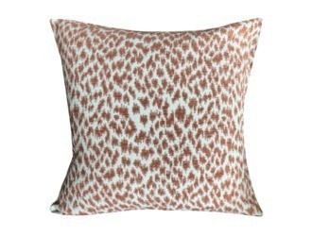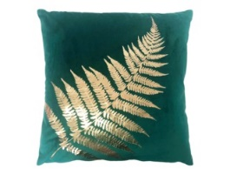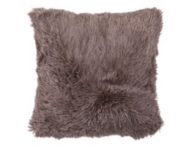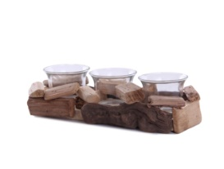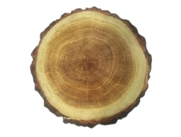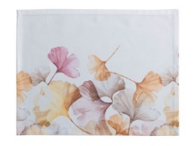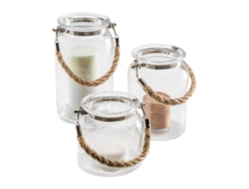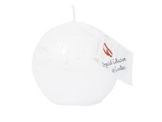

Pamiętaj, że nie musisz dysponować dużym budżetem, aby stworzyć niepowtarzalny klimat na karnawałowej imprezie. Dokładnie przemyśl, co już masz w domu i możesz wykorzystać, a co jeszcze potrzebujesz kupić. Szczegółowy plan aranżacji uchroni Cię przed nieplanowanymi wydatkami. Udanej zabawy!
***

O Agata SA.:
Agata S.A. to sieć wielkopowierzchniowych salonów mebli oraz artykułów wyposażenia wnętrz w Polsce; obejmująca 26 wielkopowierzchniowych salonów zlokalizowanych zarówno w dużych, jak i średnich miastach w całym kraju. Agata S.A. poprzez punkty sprzedaży detalicznej i e-commerce oferuje kolekcje do pokoju dziennego, dziecięcego, sypialni, jadalni
i kuchni, a także szeroką gamę produktów i akcesoriów do aranżacji wnętrz. Marka zapewnia dostęp do artykułów ponad 250 krajowych i zagranicznych producentów kilkudziesięciu marek własnych oraz szerokiego grona doradców, projektantów
i ekspertów.
Więcej o Agata S.A: www.agatameble.pl

Kontakt dla mediów:

Anna Wilczak-Kawecka
Specjalista ds. marketingu Agata S.A.
Al. Roździeńskiego 93
40-203 Katowice
Tel. +48 32 73 50 704
Tel kom. +48 695 652 957
anna.wilczak@agatameble.pl

Joanna Bieniewicz
24/7Communication Sp. z o.o.
ul. Świętojerska 5/7
00-236 Warszawa
tel. kom: +48 501 041 408
joanna.bieniewicz@247.com.pl

